**Bac Asie 2023 Jour 1 CORRECTION ©** [**https://labolycee/org**](https://labolycee/org)

**EXERCICE II : CONTRÔLE DE L’ORDRE D’UNE RÉACTION (4,5 pts)**

1. Un catalyseur est une espèce chimique qui **accélère une réaction chimique sans être consommé**.

La dismutation de l’eau oxygénée est accélérée par les ions Fe3+ (énoncé).

Par ailleurs, les ions Fe3+ sont consommés dans l’étape ➀ puis régénérés dans l’étape ➁.

**Les ions Fe3+ jouent donc le rôle de catalyseur**.

1. On prélève *V*R = 10 mL de milieu réactionnel (eau oxygénée + chlorure de fer (III)) que l’on verse dans un erlenmeyer contenant 40 mL d’eau glacée. Ainsi on refroidit le milieu réactionnel et on diminue la concentration en réactifs. La réaction de dismutation du peroxyde d’hydrogène H2O2 est ainsi stoppée le temps du dosage.

Les facteurs cinétiques mis en jeu sont **la température** et **la concentration des réactifs.**

1. L’ion permanganate **MnO4–**est la seule espèce colorée en **rose-violet** lors du titrage.

La solution de permanganate de potassium est placée dans la burette graduée.

**Avant l’équivalence**, l’ion MnO4– est le **réactif limitant** ; il est totalement consommé et le mélange réactionnel dans l’erlenmeyer reste **incolore**.

**Après l’équivalence**, l’ion MnO4– est le **réactif en excès** ; il n’est plus consommé et le mélange réactionnel dans l’erlenmeyer prend une coloration **rose-violet**.

À l’équivalence, le mélange réactionnel passe **de l’incolore au rose clair** à la goutte près.

Burette graduée

Erlenmeyer

Aimant

Agitateur magnétique

Solution titrante SP de permanganate de potassium (K+ + MnO4–)

*C*P = 2,00×10–2 mol.L–1

*V*E

**Mélange réactionnel**

Solution S0 de peroxyde d’hydrogène H2O2

*V*0 = 95,0 mL

40 mL d’eau distillée glacée

10 mL d’acide sulfurique

5 mL de solution de chlorure de fer III à *t* = 0 s

Solution titrée de peroxyde d’hydrogène H2O2

[H2O2] = ?

*V*R = 10,0 mL

*V*R = 10,0 mL

1. À l’équivalence, les réactifs sont introduits dans les proportions stœchiométriques de l’équation 2, support du dosage :

5 H2O2(aq) + 2 MnO4–(aq)  + 6 H+(aq) → 5 O2(g) + 2 Mn2+(aq) + 8 H2O(l)



 soit 

1. 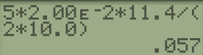Pour *t* = 12 min, *V*E = 11,4 mL donc, en laissant les volumes en mL :

mol⋅L–1 = **5,7×10–2 mol⋅L–1 = 57 mmol⋅L–1.**

1. La vitesse de disparition du peroxyde d’hydrogène s’écrit :  .

Si la cinétique de la dismutation du peroxyde d’hydrogène suit une loi cinétique d’ordre 1, alors : *v*disp(H2O2) = *k* × [H2O2].

En égalant les deux expressions, il vient :  = *k* × [H2O2]

Soit :  = *– k* × [H2O2]

1.  donc .

La **constante *B*** est donc égale à la **concentration initiale en peroxyde d’hydrogène**.

1. La courbe représentative de  en fonction du temps *t* de la figure 2, est une droite décroissante que l’on peut modéliser par la fonction affine d’équation : = *a* × *t* + *b*

Avec *a* le coefficient directeur de la droite et *b* l’ordonnée à l’origine.

Cette expression est similaire à la relation 2 : = *–k* × *t* + .

La relation 2 a été obtenue à partir de la relation 1 associée à une loi cinétique d’ordre 1.

L’hypothèse d’une loi cinétique d’ordre 1 pour la dismutation du peroxyde d’hydrogène est donc valide.

Par identification : *a* = – *k* et *b* = .

Calcul du coefficient directeur *a* entre les points (0 min ; –2,5) et (80 min ; –5,1) :

 min–1 = **– 3,3×10–2 min–1**

Donc ***k* =** **3,3×10–2 min–1**.

1. Le temps de demi-réaction *t*1/2 est la durée pour laquelle l’avancement atteint la moitié de sa valeur finale.

Pour *t* = *t*1/2, la moitié du réactif limitant a été consommé. 

Non demandé : [H2O2]0 = 

H2O2 est le réactif limitant, [H2O2]finale = 0 =  ainsi la valeur finale de l’avancement est .

La moitié de l’avancement final vaut .



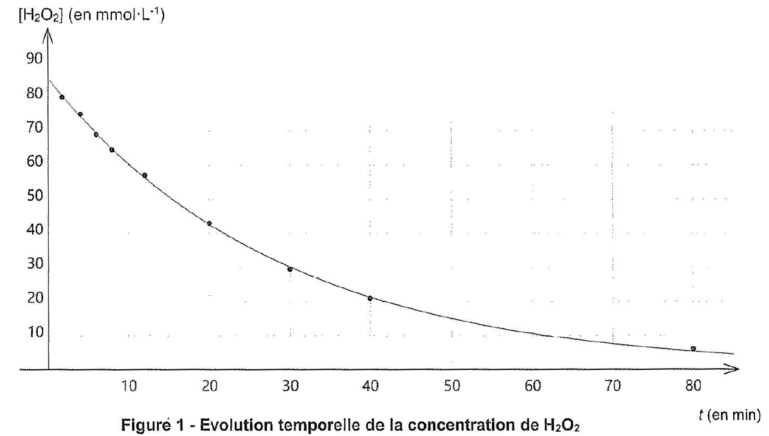

[H2O2] / 2

[H2O2]

*t*1/2

[H2O2]0 = 84 mmol⋅L–1 donc  mmol⋅L–1 = **42 mmol⋅L–1.**

Graphiquement, on lit : ***t*1/2 = 20 min.**

Remarque : *k* × *t*1/2= ln2 donc  soit = 21 min.

On retrouve bien une valeur voisine de 20 min.

1. On a  *k* × *t*1/2= ln 2 et pour une cinétique d’ordre 1 *t*1/2 est indépendant de [H2O2]0.

Donc *k* est aussi indépendant de [H2O2]0.